* Theoretisches Modell zur Beschreibung der Rechnernetzkommunikation
* Sehr (zu) fein gegliedert und flexibel
* OSI: Open System Interconnection; ISO: International Organisation for Standardisation

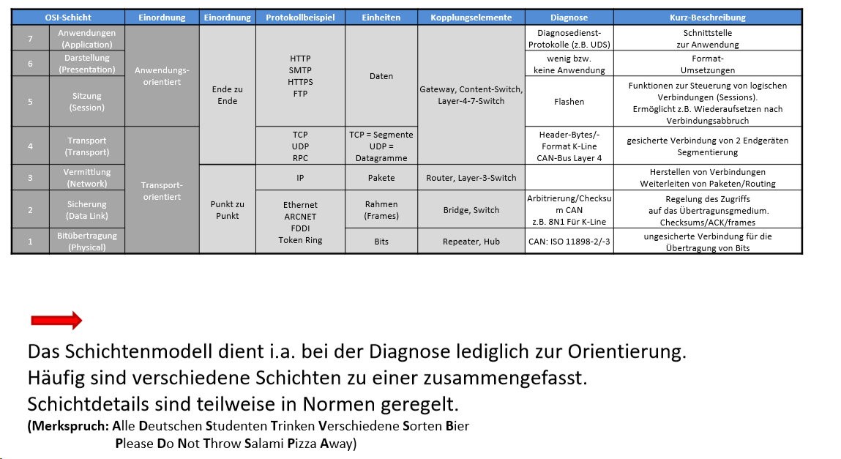

* Die Darstellungsebene Ver,- und entschlüsselt Daten sie kümmert sich um die Übersetzung der daten zwischen Sitzung und Anwendungsebene
* Die Sitzung Schicht ist die fünfte Schicht im Open System Interconnection (OSI). Dieser Layer ermöglicht es Benutzern auf verschiedenen Rechnern, aktive Kommunikationssitzungen zwischen ihnen aufzubauen. Es ist verantwortlich für die Einrichtung, Wartung, Synchronisierung und Beendigung von Sitzungen zwischen Endbenutzeranwendungen.
* Transportschicht handelt Ports